学生查看课表流程
- 输入网址http://219.216.227.241:9088，进入教务平台见图1，输入学号，登录密码（2016级新生初始密码与学号相同，为了保证账户安全，请同学们尽快修改密码）
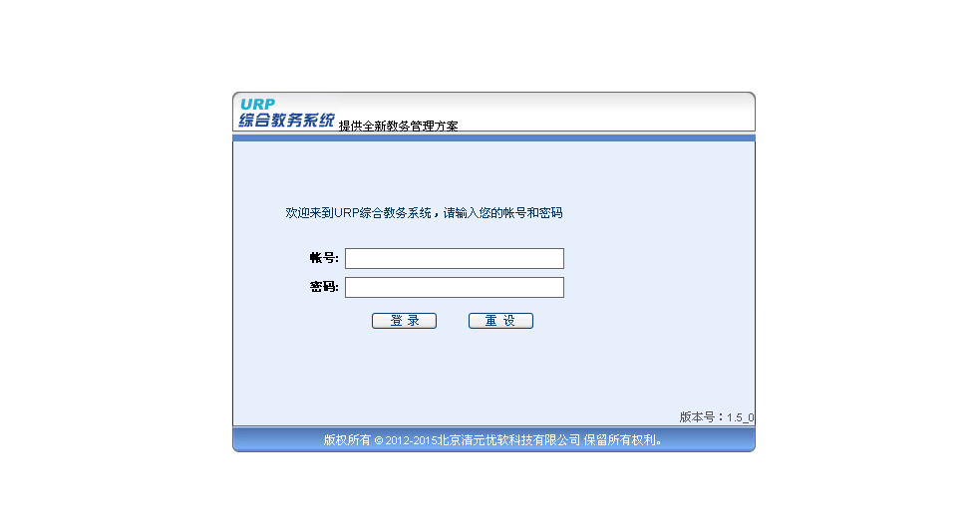
图1
- 登录成功后，点击选课管理，如图2，点击界面左侧“本学期课表”如图3所示，即可查看本学期课表，如图4。
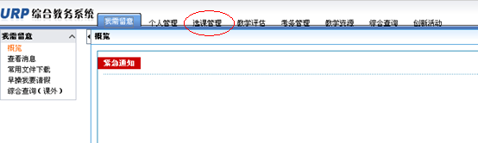
图2
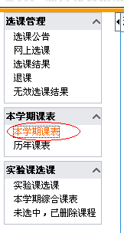
图3
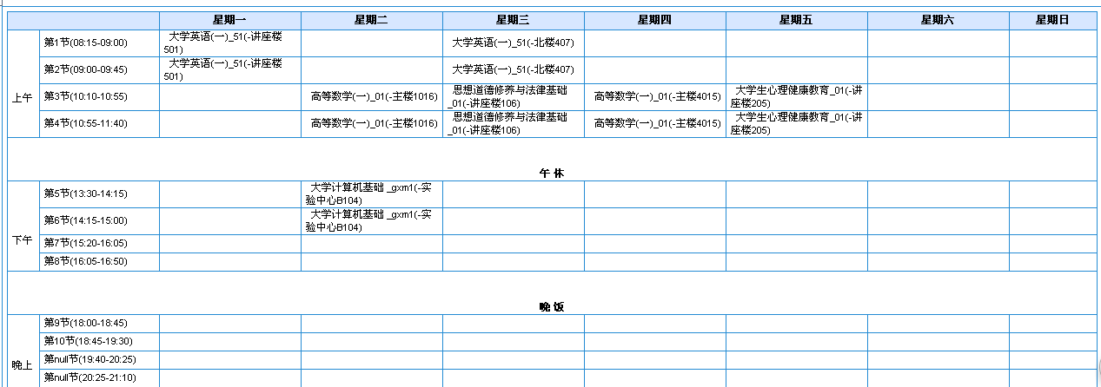
图4

